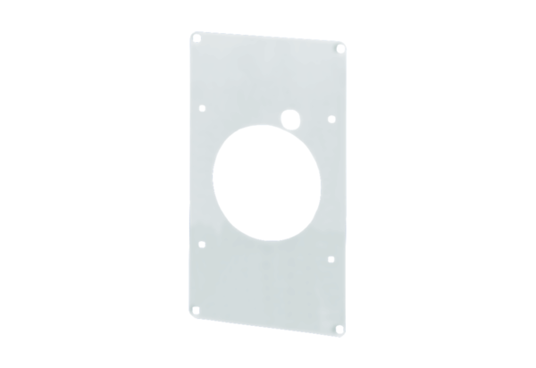Montageplatte ZM 11Verpackungseinheit: 1 StückSortiment: A
Artikelnummer: 0059.0696Hersteller: MAICO

